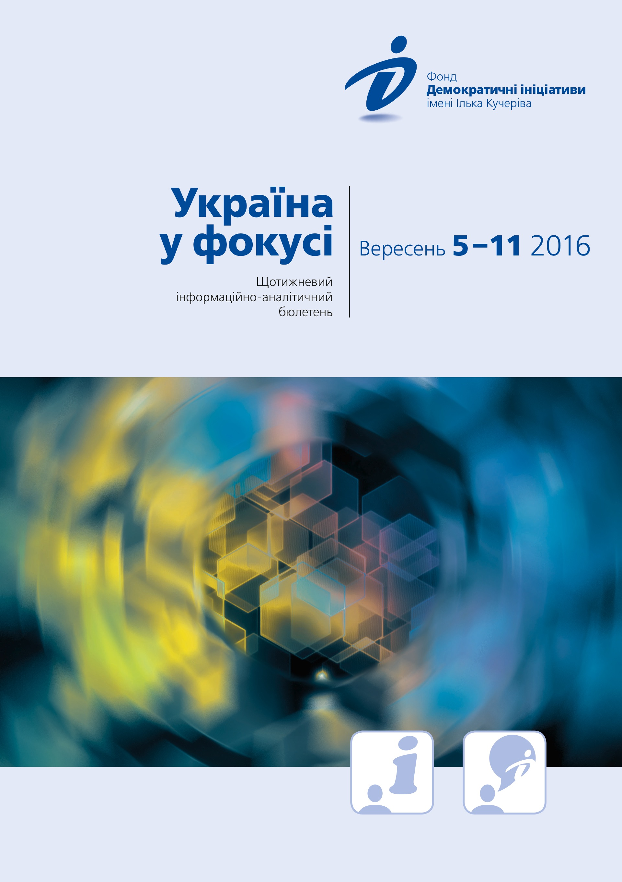

Огляд політичних подій за тиждень
5 вересня
Біля центрального офісу телеканалу «Інтер» у Києві почалася акція з блокування роботи телеканалу. Учасники акції, серед яких представники громадських організацій, добровольчих батальйонів та учасники бойових дій на сході України у складі українських Збройних сил, скандували гасла «Інтер» – Убиває!» та «Інтер» – агенти Москви!».
Сьогодні виповнилося 2 роки з дня підписання Мінських угод. За два роки російська сторона так і не виконала жодного його пункту. Про це заявила прес-секретар Міністерства закордонних справ України Мар'яна Беца. Як відомо, документ передбачає, серед іншого, припинення вогню на Донбасі, забезпечення моніторингу ОБСЄ на російсько-українському кордоні, звільнення заручників, виведення з Донбасу російської зброї та бойовиків із подальшою стабілізацією в ОРДЛО та проведенням там місцевих виборів.
Обговорення питання України на саміті G20 є свідченням її підтримки світовим співтовариством, а також гарантією того, що Україна не залишиться наодинці з російською агресією. Про це заявив глава українського МЗС Павло Клімкін по завершенні саміту G20. Клімкін висловив упевненість у тому, що українське питання без України «вирішувати не будуть».
6 вересня
V сесія Верховної Ради України VIII скликання розпочала роботу. З щорічним посланням до парламентарів про внутрішнє і зовнішнє становище України виступив Президент України Петро Порошенко. Окрім того, склали присягу семеро депутатів, обраних 17 липня 2016 року в мажоритарних округах.
Президент України під час свого часового послання у Верховній Раді окреслив ключові пріоритети української політики. За його словами, Україна більше за інших зацікавлена в продовженні і збереженні нормандського формату переговорів. У той же час Порошенко бачить необхідність у введенні додаткових секторальних санкцій проти РФ. Він також підтвердив, що вступ до НАТО залишається стратегічною метою країни і заявив про початок справжнього полювання на корупціонерів.
Голова Меджлісу Рефат Чубаров закликав кримчан бойкотувати вибори до Держдуми РФ. Він попередив, що жителі Криму, беручи участь у виборах, можуть потрапити в «неприємні ситуації, які випливають із вимог чинного законодавства України та логіки міжнародних санкцій».

7 вересня
Істотного прориву у розслідуванні вбивства журналіста Павла Шеремета, попри масштабну роботу слідства, немає. Про це повідомила голова Нацполіції Хатія Деканоїдзе. Вона пообіцяла оповіщати громадськість про перебіг розслідування, щойно зʼявлятиметься нова інформація.
Заступника голови Меджлісу Ільмі Умерова випустили з психіатричної лікарні в окупованому Сімферополі. Про це повідомив голова Меджлісу Рефат Чубаров. Ільмі Умерова випустили після примусової експертизи з Сімферопольської психіатричної лікарні. Як відомо, у травні 2016 року спецслужби РФ порушили проти Ільмі Умерова кримінальну справу за статтею «сепаратизм». На думку окупантів, він «закликав до порушення територіальної цілісності Російської Федерації в ефірі українського телеканалу АТR».
Чотирьох кримських татар суд у Ростові засудив за фальсифікованим звинуваченням до позбавлення волі від 5 до 7 років.
Прем'єр-міністр Польщі Беата Шидло повідомила, що Польща хоче стати послом України в Євросоюзі. Про це вона заявила на 26-му Економічному форумі в польській Кринице-Здруй. Вона наголосила, що Польща хоче започаткувати та розвивати спільні проекти з Україною в сфері цивільних інститутів.
8 вересня
Верховна Рада ухвалила законопроект, який дає змогу Нацраді суворіше штрафувати телерадіоорганізації, зокрема, за порушення правил інформаційної безпеки.
Екс-главу Державного агентства з інвестицій та управління національними проектами Владислава Каськіва затримали в Панамі. Про це заявив генеральний прокурор України Юрій Луценко. За його словами, українська сторона чекає на проведення процедури екстрадиції, а панамська – запевняє, що не бачить підстав для відмови у видачі Каськіва.
Верховна Рада ухвалила постанову у відповідь на рішення Сенату та постанову Сейму Польщі «Про вшанування пам'яті жертв геноциду, здійсненого українськими націоналістами проти громадян ІІ Речі Посполитої у 1943-1945 роках». Українські парламентарі засудили односторонні дії польської сторони і закликали поляків припинити політизацію спільних сторінок історії.
9 вересня
Україна та США уклали угоду про тривале військове партнерство. Документ підписали очільники оборонних відомств Степан Полторак та Ештон Картер під час зустрічі у Лондоні. Американці допомагатимуть українським військовим проводити оборонну реформу.

Бурхливу реакцію в суспільстві спричинила новина про купівлю народним депутатом (БПП) Сергієм Лещенком квартири за 7,5 млн грн у центрі Києва площею 192 кв.м. Депутат пояснив, що купив її на свої заощадження у часи роботи в «Українській правді» («УП»), кошти коханої дівчини, а також гроші, взяті у борг у керівника «УП» Олени Притули, і звернувся до НАЗК та НАБУ з проханням зробити відповідну перевірку придбання його житла. При цьому він зазначив, що на час перевірки готовий скласти повноваження члена правління політичної партії «ДемАльянс».
Заступник генпрокурора Назар Холодницький доручив Національному антикорупційному бюро перевірити інформацію щодо придбання квартири нардепом Сергієм Лещенком і до 16 вересня повідомити про результати.

Аналітична довідка
ПОЧАТОК ПОЛІТИЧНОГО СЕЗОНУ: СИТУАТИВНІ КОАЛІЦІЇ ТА НЕЗМІННА ОПОЗИЦІЯ

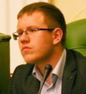
Андрій Сухарина

5 вересня офіційно стартував новий політичний сезон. В понеділок відбулось засідання погоджувальної ради, а вже наступного дня парламентарі розпочали пленарну роботу. У порядку денному першого пленарного тижня стояли питання правоохоронної діяльності, дерегуляції економіки та децентралізації. Перший тиждень можна вважати розминкою, тому що під час осіннього сезону парламентарів чекає необхідність узгодження та прийняття бюджету-2017, виконання угоди про Асоціацію з ЄС, реформування виборчої системи тощо. Робота Верховної Ради ускладнюватиметься “привидом” конституційних змін та відсутністю реальної та стійкої коаліції.

Що показали перші пленарні засідання Верховної Ради?
Наскільки ефективною буде робота парламенту восени?

Перші осінні голосування: коаліція і партнери

Перші дні пленарної роботи продемонстрували, що ухвалення важливих реформістських рішень супроводжуватиметься суттєвими труднощами і політичними торгами з найбільш чутливих питань. Президент Порошенко у своєму традиційному виступі у Верховній Раді непрямо підтвердив, що коаліція потребує підтримки депутатів з опозиційних фракцій, в тому числі з фракції Опозиційного блоку, однак трактував цю ситуацію як позитивну і таку, що сприяє суспільному консенсусу. Тим не менш, наявність лише номінальної коаліції ставить під сумнів стабільну роботу Верховної Ради впродовж осіннього сезону, оскільки всі ключові рішення потребуватимуть “золотого голосу” з боку однієї чи двох де-юре опозиційних парламентських фракцій чи депутатських груп.

Такий стан справ яскраво продемонстрували перші дні пленарних засідань. Із 12 законопроектів, що їх пропонували ухвалити експерти Реанімаційного пакету реформ, за основу чи в цілому було прийнято лише половину. Важливим є той факт, що ці 6 законопроектів, скоріш за все, не були б ухвалені, якби не підтримка “Самопомочі” та “Радикальної партії”. Більше того, у “Самопомочі” та РПЛ голосувала навіть більша частка депутатів, ніж у БПП “Солідарність” та “Народного Фронту”.

По суті, завдяки голосам цих двох політичних сил парламент спромігся на мінімально прийнятну ефективність. Однак із перших днів роботи ВР чітко окреслилась жорстка опозиція, яка фактично не брала участь у голосуванні навіть за незначні рішення. Вочевидь фракції “Опозиційного блоку” і “Батьківщини” зацікавлені у зриві роботи парламенту, оскільки від дострокових виборів ці політичні сили повинні отримати найбільше дивідендів. Наступний пленарний тиждень дасть змогу краще впевнитись у більшій чи меншій перспективі дострокових виборів до ВР, і залежатиме це значною мірою від фракцій “Самопомочі” та РПЛ. Якщо вони й надалі перебуватимуть у “конструктивній опозиції”, то можна говорити про небажання цих політичних сил йти на нові вибори, а відтак про продовження роботи чинного парламенту.

Осінні перспективи

Експерти вже традиційно оцінюють ефективність роботи Верховної Ради найнижче порівняно з іншими ключовими інституціями. Так, середня оцінка роботи парламенту у першому півріччі, згідно з експертним опитування Фонду «Демократичні ініціативи» імені Ілька Кучеріва, склала 3,7 бала (із 10). Оцінки для представників інших ключових державних інституцій, хоч ненабагато, але вищі: роботу Президента оцінили у 4,8 бала, а Кабінету Міністрів Гройсмана – у 4,7.
Впродовж осені перед парламентом стоятиме низка завдань, виконання яких однозначно супроводжуватимуть проблеми, центральна з яких – прийняття бюджету-2017. Окрім проблем у внутрішньоурядовому узгодженні видатків бюджету, стоятиме питання ухвалення документа у парламентських стінах. Для того, щоб прийняти його, умовній коаліції потрібно буде гарантувати підтримку однієї з некоаліційних сил (або ж певної кількості депутатів-мажоритарників), і наразі незрозуміло, в обмін на що буде здійснено голосування за бюджет.

Однак ближче до кінця осені та початку зими робота парламенту ризикує втратити всі ознаки ефективності і повністю загрузнути в популізмі. Це пов'язано з суттєвим зростанням тарифів на комунальні послуги, популістичну риторику стосовно якого (щоправда, з різним рівнем успішності) застосовують чи не всі політичні партії. Відповідно, початок зими буде найбільш загрозливим етапом для існування цього складу парламенту.

Висновки
Перший тиждень нового політичного сезону зафіксував умовну життєздатність парламенту, який наразі ще може виконувати свої функції. Поза тим, владна коаліція залишилась у підвішеному стані і продовжує потребувати допомоги з боку інших фракцій і депутатів. Наразі роботу парламенту забезпечують голоси екс-учасників коаліції: “Самопомочі” і РПЛ, однак перспективи голосування цих сил за бюджет і більш тривале партнерство з їхнього боку стоять під питанням.

«Україна у фокусі» – щотижневий інформаційно-аналітичний бюлетень Фонду «Демократичні ініціативи» імені Ілька Кучеріва (http://dif.org.ua).

Аналітики фонду «ДІ»:
Ірина Бекешкіна
Олексій Гарань
Марія Золкіна
Руслан Кермач
Олексій Сидорчук
Андрій Сухарина
Редактор випуску: Ірина Філіпчук

